

美食拍

需求规约

**Version 1.0**

**2020.6**

小组成员：

**1651290** 夏宇宁，

**1754188** 谢尚汝，

所在院系：软件学院

学科专业：软件工程

指导老师：曹布阳

**1.** 引言

1.1 项目介绍

本产品为面向美食及其所涉及对象的垂直分享社交型微信小程序，为有相同兴趣的用户提供先进科学以及高效的沟通，并且为此类用户提供安全便捷的网络周边环境。

1.2 项目背景

(1)随着人民生活水平的改善，越来越多的人开始关注生活质量，”吃得好”变成了 大多数人的追求，产品的潜在客户数量巨大，技术要求简单发展前景广阔。

(2)当下媒体社交流行，以美食为契机分享的同时，打开社交功能，适应潮流。

(3)微信的高覆盖率，其小程序的潜在用户也十分巨大，同时开发难度并不太高。

2. 功能需求

2.1. 系统范围

本系统包括网页端和服务器端两个部分。网页端主要用于与客户的交互，客户可以在网页端进行浏览、请求数据和发起一系列操作，包括登录、分享美食照片及其制作食谱、评论、分享、关注等。而服务器端则处理主要的业务逻辑和与数据库的交互，包括对用户身份进行验证，控制对数据库的增删改查等。

2.2. 系统总体流程

“美食拍”项目主要包括三个系统功能模块：用户系统、评论系统、食谱系统。

1. 用户系统

用户登录：用户可以通过微信账号快捷登录。

关注用户：用户点击他人头像查看详情，用户点击关注加入关注列表，用户可以在个人关注列表界面看到关注的人。

查看浏览历史：用户点击浏览历史按钮，显示用户浏览过的历史。

1. 评论系统

创建评论：用户点击评论按钮，用户在弹出的文本编辑界面编辑评论，用户点击发送按钮发表评论。

删除评论：用户找到自己发表的评论，点击删除按钮删除评论。

1. 食谱系统

创建食谱：用户点击“创建食谱”按钮，进入食谱创建界面，上传食谱图片并在文本框中编辑文字，然后用户点击“我要发布”对该条食谱进行发布。

删除食谱：用户点击待删除食谱，进入目的食谱详情界面，点击删除食谱按钮，则系统将删除该条食谱。

随机浏览食谱：在系统主页，系统将检索数据库中的所有食谱并以信息流随机推荐的方式呈现给用户，用户可以上下华东信息流随机浏览食谱。

查看食谱详情：用户在主页中查看信息流中的食谱，可以点击感兴趣的食谱条目，系统将打开该条食谱的详情界面。

收藏食谱：在食谱详情界面，用户点击收藏按钮，可以收藏或取消收藏该条食谱。

推荐食谱：在食谱详情界面，用户点击推荐按钮，可以推荐该条食谱

分享食谱：在食谱详情界面，用户点击分享按钮，系统弹出文本框，用户填写分享理由（可选），用户点击“分享”后成功分享该条食谱。

2.3. 需求分析

2.3.1. 功能建模

如果是传统的结构化开发，创建DFD，要求分层创建，需要有对应的文字描述。如果是用面向对象开发，创建活动图和序列图，要求每个use case diagram中的每个use case有对应的活动图和序列图（包括正常的序列图和例外的序列图），需要有对应的文字描述。

1. 用户部分活动图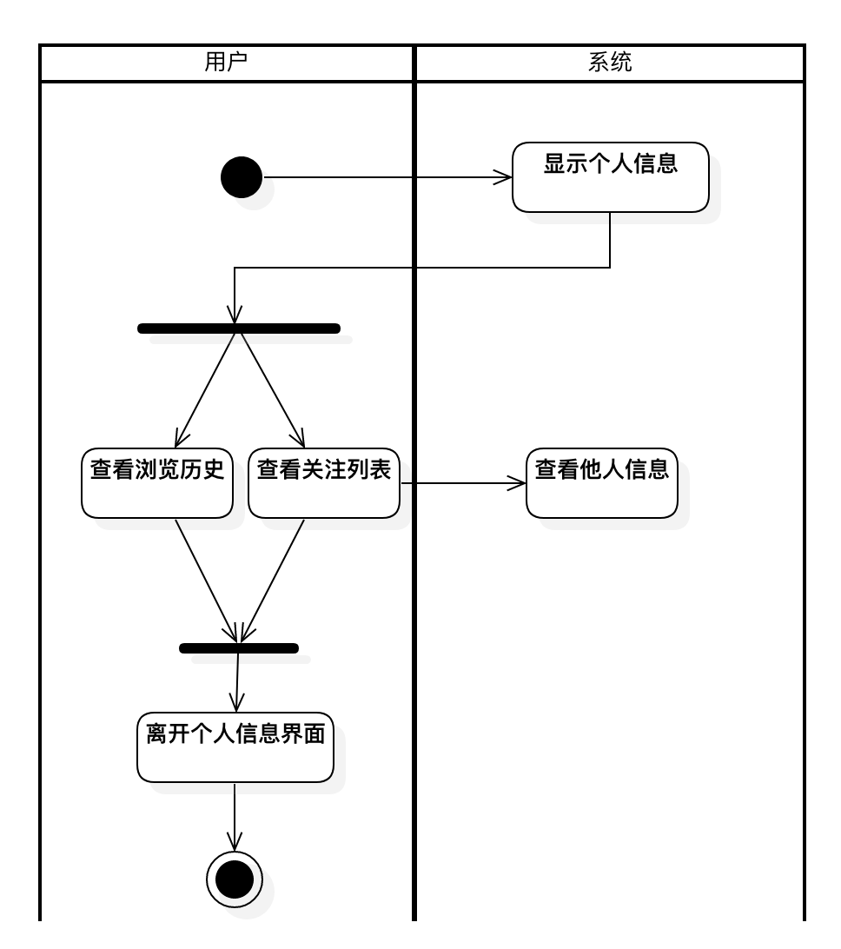

通过活动图展示了用户子系统的功能，其功能可描述如下：当用户点击进入个人信息界面后，系统向用户展示微信账号及关注列表和浏览历史选项；用户可选择查看浏览历史，也可查看关注列表，此时系统向用户返回相应信息。用户离开个人信息界面后本子系统功能结束。

1. 评论部分活动图

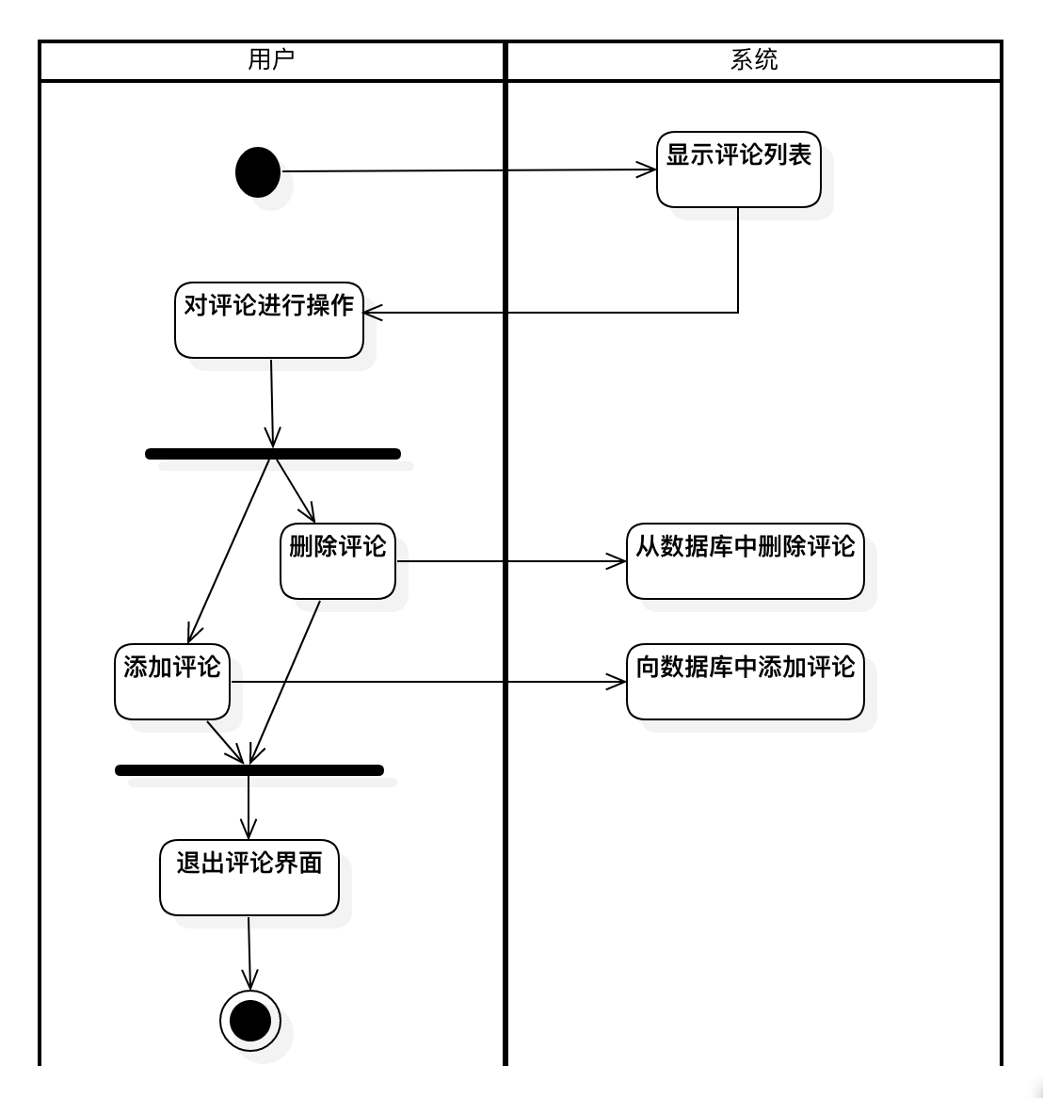

通过活动图展示了评论子系统的功能，其功能可描述如下：当用户点击某个食谱进入其评论界面后，系统应该向用户展示相应的评论列表。此时用户可选择进行操作：既可以选择添加评论，又可以在评论已经存在的情况下选择删除评论，此时用户向子系统发送信息对相关数据库进行更新。用户退出评论界面作为子系统功能结束。

1. 食谱系统活动图

3.1.“创建食谱”功能

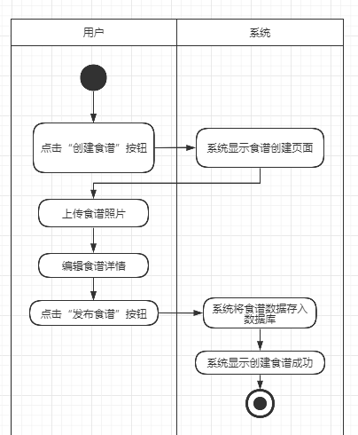

通过活动图展示了食谱系统的“创建”功能，其功能可描述如下：当用户点击创建食谱按钮后，系统在屏幕上显示食谱的创建界面。用户在食谱创建界面依次上传食谱的照片并编辑食谱详情，完成操作后点击“发布食谱”按钮，点击后系统将会把用户输入的数据保存在数据库中，并提示用户创建食谱成功，至此该功能活动执行结束。

3.2．“删除食谱”功能

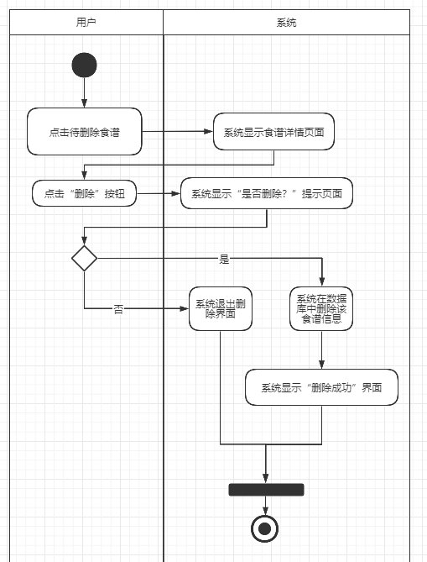

通过活动图展示了食谱系统的“删除”功能，其功能可描述如下：当用户点击待删除食谱后，系统进入食谱详情界面，用户点击食谱详情界面的“删除”按钮，系统将显示“是否删除？”的确认界面，若用户确认删除食谱，则系统将该食谱从数据库中删除；若用户选择不删除食谱，则系统退出删除界面，至此该功能活动执行结束。

3.3.“随机浏览食谱”功能

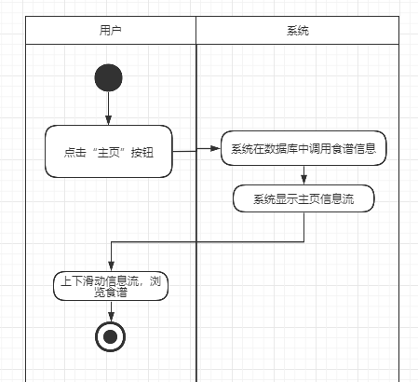

通过活动图展示了食谱系统的“随机浏览食谱”功能，其功能可描述如下：用户点击“主页”按钮，系统此时将在数据库中调用食谱信息，然后以信息流的形式显示在用户的屏幕上，用户可以上下滑动信息流浏览食谱，至此该功能活动执行结束。

3.4.查看食谱详情功能及相应“收藏”、“推荐”和“分享”功能

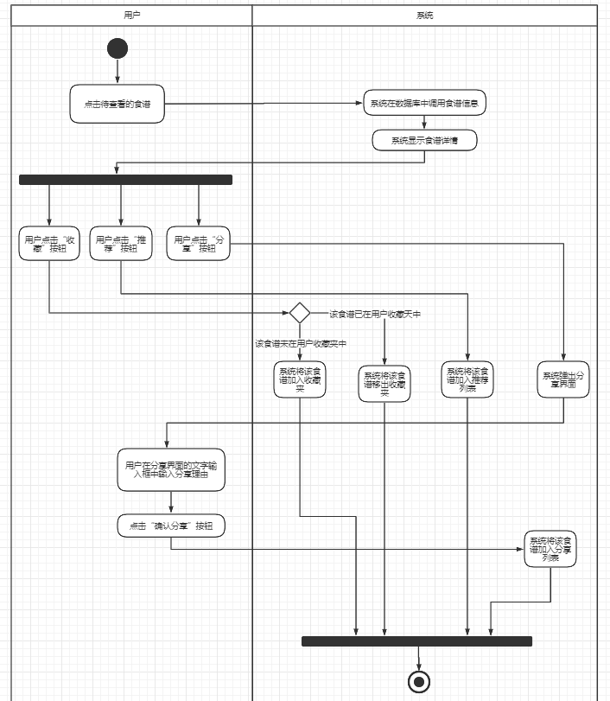

通过活动图展示了食谱系统的查看食谱详情功能以及该页面下的“收藏”、“推荐”和“分享”功能，其功能可描述如下：当用户点击待查看食谱后，系统在数据库中调用该食谱的信息并打开该食谱的界面。用户在食谱详情界面可以点击“收藏”、“推荐”或“分享”按钮。（1）若用户点击“收藏”按钮，如果食谱已经在用户的收藏列表中，则系统将会把该食谱移出收藏按钮，若食谱未在用户的收藏列表中，则系统将会把该食谱加入收藏列表，至此该活动执行结束；（2）若用户点击“推荐”按钮，则系统将会把该食谱加入推荐列表，至此该活动执行结束；（3）若用户点击“分享”按钮，则系统将会弹出分享界面，用户需要在分享界面的文本输入框中输入分享理由，然后点击“确认分享”按钮，系统将会把该食谱加入分享列表，至此该活动执行结束。

2.4.3. 行为建模

如果是传统的结构化开发，根据项目的具体情况确定是否有系统级别的状态图，如有构建状态图，同时，需要有对应的文字描述。

如果是用面向对象开发，根据项目的具体情况确定是否有系统级别的状态图，如有构建状态图；为每个业务类创建状态图，需要有对应的文字描述。

1. 事件提取结果类的状态图：

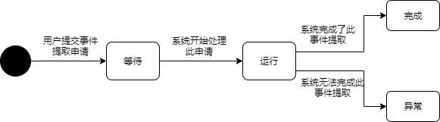

通过状态图 展现事件提取结果类的状态改变。在用户提交了事件提取申请后，该申请会进入“等待”状态，即等待系统处理该申请。当系统开始执行此申请后，申请的状态改变为“运行”状态。系统运行后，会出现两种情况，一种是运行出结果，则该申请进入“完成”状态，用户可以查看此事件提取的结果；还有一种情况是由于各种错误导致系统无法进行事件提取，这时，该申请的状态变为“异常”，需要人工干涉出现这种状态的事件提取申请。

2 顺序图

关注用户顺序图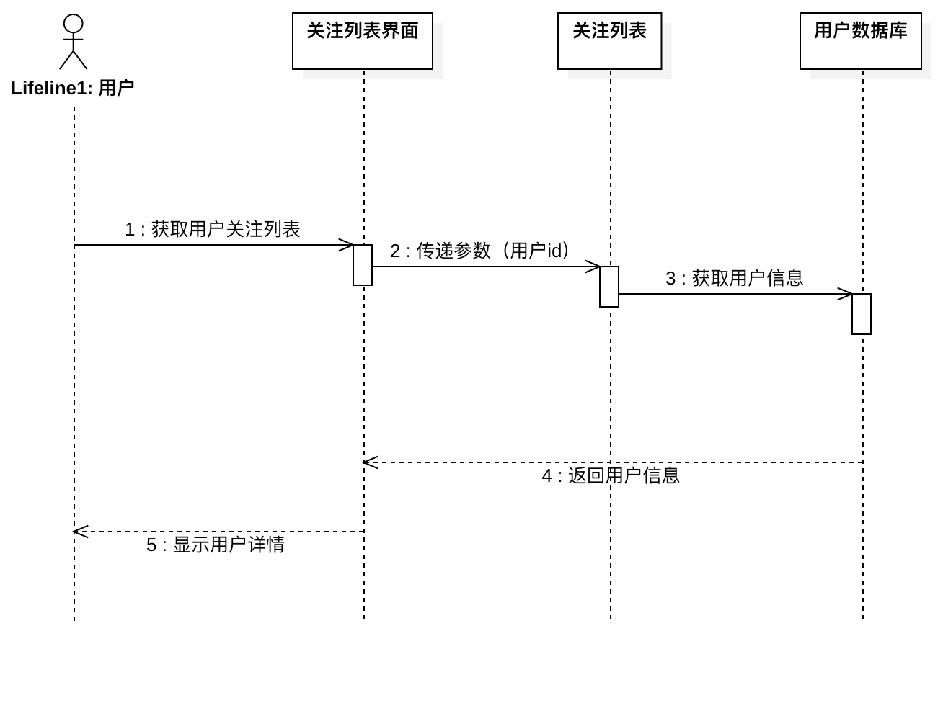

创建评论顺序图

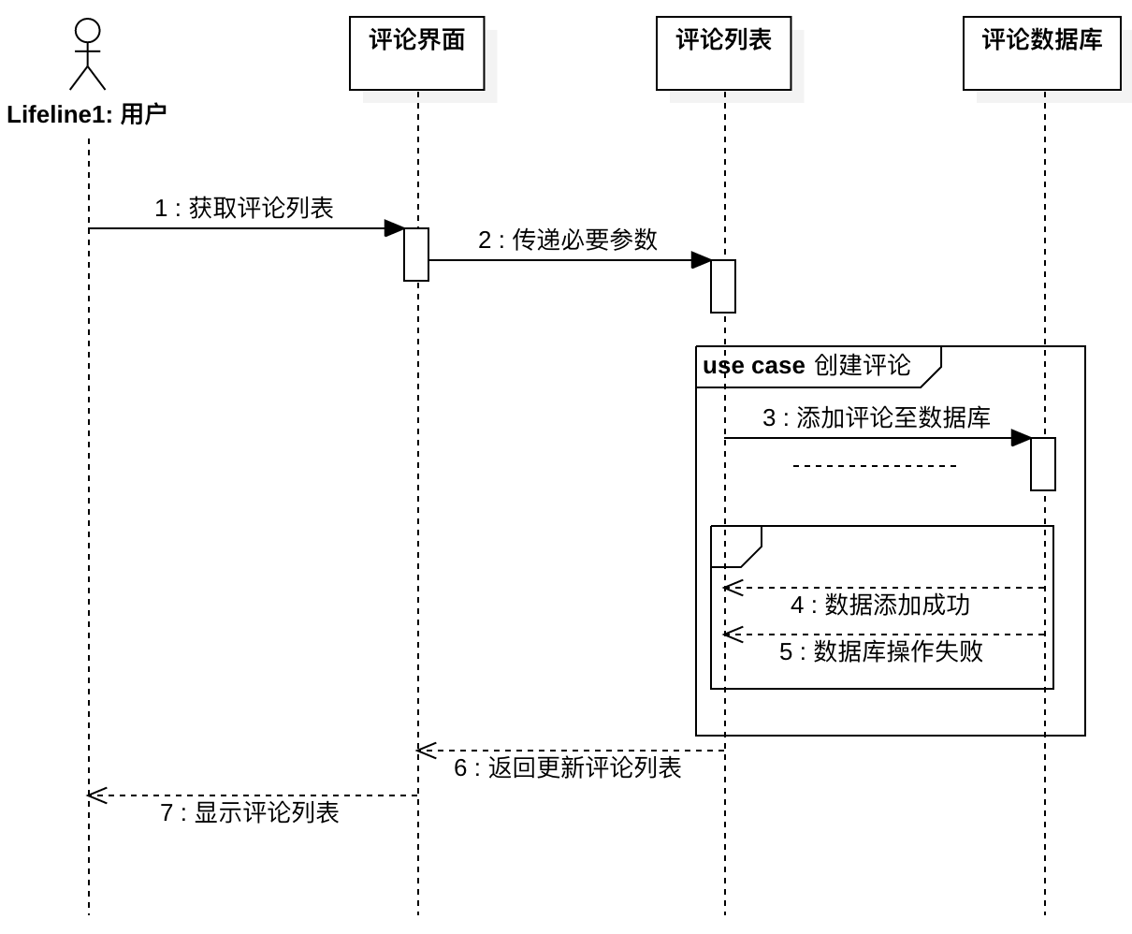

创建食谱顺序图

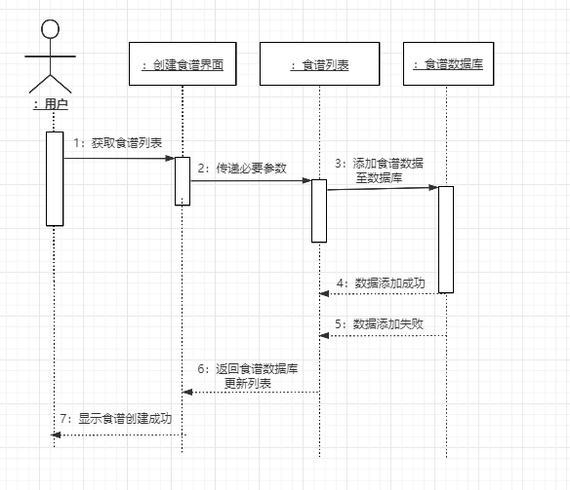

删除食谱顺序图

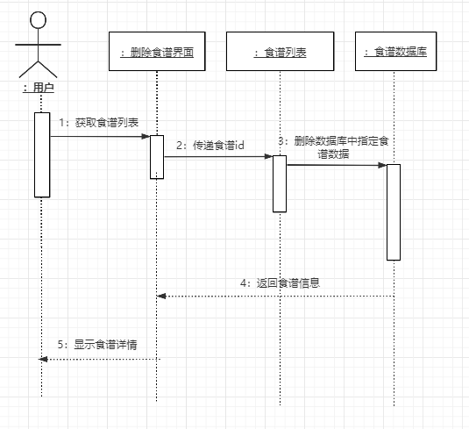

查看食谱详情并添加收藏顺序图

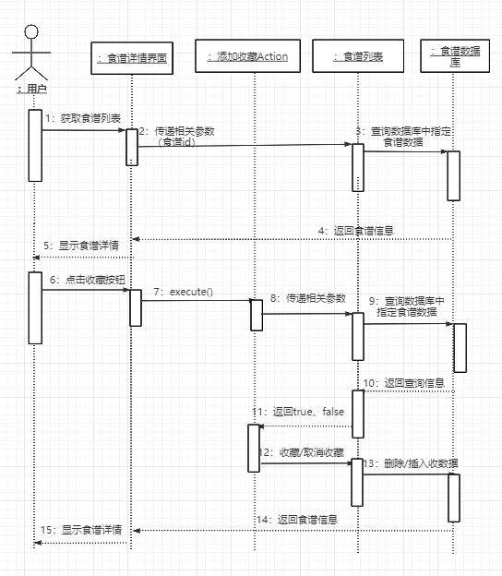

3. 非功能需求

3.1. 性能要求

3.1.1. 时间特性要求

响应时间

1. 对于加载网站页面的操作，要求响应时间在 1~2s 之内；
2. 用户对网站控件进行操作之后，响应时间不超过1s；
3. 在网络状况良好的情况下，对博文完整内容的加载，时间不超过2s；
4. 涉及与第三方平台（如短信/邮箱验证）交互的部分，响应时间取决于与第三方平台的数据传输速度。

更新处理时间

1. 数据库的更新涉及网络数据传输，取决于网络传输速度。但正常情况下，数据库更新时间不应超过1s；网络状况较差的情况下，不应超过4s。

界面更新时间

1. 所有页面加载采用异步加载的方式，优先加载文字。文字更新时间不应超过 0.1s，图片更新时间不应超过 0.2s；
2. 所有页面更新传送时间应低于1s。

3.2. 安全及保密性要求

软件必须严格按照设定的安全机制运行，并有效防止非授权用户进入本系统。软件必须提供对系统中各种码表的维护、补充操作。软件必须按照需求规定记录各种日志。软件对用户的所有错误操作或不合法操作进行检查，并给出提示信息。用户必须对系统中的材料成本信息进行维护。

MySql自身提供了对数据的安全保护措施，数据进行集中管理同时避免了数据的不一致和冗余，在MySql的版本中，只有管理中心数据库服务器的成员持有对数据访问的权限，本系统的用户、密码能保证安全。 对任务、成员的管理，数据库同时提供了备份和恢复的功能，在数据库服务器出现问题的时候，能进行数据的快速恢复。